认证审核报告审批页
项目编号 | 0757-2020-F
受审核方名称 | 晋江市实秋商贸有限公司
注册地址 | 福建省泉州市晋江市青阳街道霞行社区埔尾2号前面
经营地址 | 福建省泉州市晋江市青阳街道霞行社区埔尾2号前面
审核类型 | F：监督第1次
认证范围 | F:位于福建省泉州市晋江市青阳街道霞行社区埔尾2号前面晋江市实秋商贸有限公司农副产品（果蔬、鲜畜禽肉、水产品）的销售、预包装食品（粮油、调味品、肉类冻品）的销售
服务认证等级（适用时） | □十星级□九星级 □八星级 □七星级 □六星级  □五星级 □四星级 □三星级 □达标级
评审人员签字 | 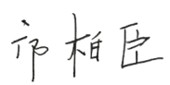
认证决定结论 | ■案卷符合要求，可以认证注册/保持  □案卷不符合要求，不可以认证注册/保持
认证决定人员签字 | 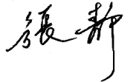 | 日期 | 2022-2-23
机构总经理审批意见 | ■认证流程符合要求，可以认证注册/保持  □认证流程不符合要求，不可以认证注册/保持
总经理签字 | 

